附件1：
竞赛总规程

一、主办单位：中山大学体育运动委员会
二、承办单位：体育部、校工会
三、协办单位：党委学生工作部
四、比赛时间、地点
（一）学生组：
1．时间：2021年11月7日（周日）全天
2．地点：广州校区南校园英东田径场
（二）教工组：
1．时间：2021年11月7日（周日）全天
2．地点：广州校区南校园：英东田径场（田径、趣味田径、足球技能）、英东体育馆（排球技能）、室外篮球场（篮球技能）。
（三）“全民健身-活力中大”师生长跑月活动启动仪式：1. 时间：11月7日上午 8: 00
2. 地点：广州校区南校园西区田径场。
（四）入场式：
1．时间：11月7日9:00
2．地点：广州校区南校园英东田径场
五、比赛项目及分组
（一）比赛项目
学生组：田径比赛。
教工组：分别进行田径、趣味田径、篮球技能、排球技能、足球技能五大项目的比赛。
（二）项目分组
1. 学生组田径比赛
2. 教工组田径、趣味田径比赛
3. 教工组篮球技能比赛
4. 教工组排球技能比赛
5. 教工组足球技能比赛
六、参赛资格
（一）学生组
1. 凡具有中山大学学籍的全日制在读本科生、研究生（含国际学生）均可参加比赛（请带学生证/校园卡备查）。2. 各参赛学生必须经校医院体检合格。其中男子1500米、女子800米参赛者应签署《身体健康保证书》，承诺已知参赛风险，保证自己身体健康，可以参赛。
3. 中山大学在职教职工在读本校研究生的，只能参加教工组比赛（请带工作证/校园卡备查）。
4. 中山大学招收的田径项目高水平运动员不得报名参赛。
（二）教工组
1. 中山大学在职教职工和工作一年以上的合同工均可参赛（请带工作证/校园卡备查）。
2. 各参赛教职工参赛前须经校医院体检合格，由各二级工会负责人在报名时对参赛教工的体检情况进行审核，自行购买参加比赛期间“人身意外伤害保险”。
七、报名办法
（一）学生组以学院、直属系为单位组队；教工组以二级工会为单位组队。均不得跨单位报名。违反者，取消比赛成绩，并取消所在队“体育道德风尚奖”评选资格。
（二）凡男女混合组队的比赛项目（如2男2女），最少应有半数女队员参赛 。
（三）各项目具体报名办法详见各项目竞赛规程和报名表。
（四）报名时间
1.请各参赛单位指定一名工作人员扫描以下二维码加入微信群“2021年校运会报名参赛工作群”。
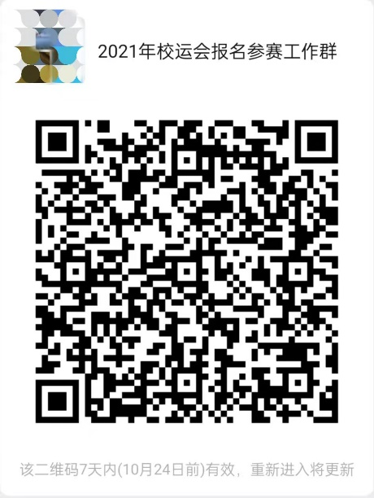
2.请将各项目报名表（电子版和加盖单位公章的扫描版）于10月23--25日发送电子邮件至gaorf@mail.sysu.edu.cn。联系人：高老师，020-84114976。扫描版报名表必须与电子版一致，因报名表不一致造成的编排错误大会不予更改。逾期上交报名表按弃权处理。若报名人数及项目数超过规定，直接按顺序取规定人数及项目数。
各队报名时同时提交一份100字以内书面介绍，内容包括本单位教学、科研及各方面成果等，供入场式广播使用。
3.请将参加“全民健身 活力中大”-师生长跑月活动启动仪式回执电子版于10月25日前发送电子邮件至zdgh@mail.sysu.edu.cn。报名联系人：汪老师，联系电话020-84112075。
八、开幕式
开幕式由“全民健身 活力中大”-师生长跑月活动启动仪式和入场式组成，“全民健身 活力中大”-师生长跑月活动启动仪式后，按入场式顺序，由引导员引导步行至英东田径场，起点设在南校园西区田径场，各队人数48-80人，入场前组成8×6至8×10方阵，在南校园英东田径场东北门外集中（按入场顺序，以引导牌为基准）。 “全民健身 活力中大”-师生长跑月活动启动仪式及入场式的组织情况将列为体育道德风尚奖的重要评比条件。
九、比赛办法
各单项参赛队员（接力及集体项目除外）报名后无论何种原因不能参赛，均作弃权论（不扣分），不得更换队员或由他人顶替参赛。违者一经查实，取消该项比赛成绩、该队员后续比赛资格及所在队“体育道德风尚奖”评比资格。
各项目具体比赛办法详见各项目竞赛规程。
十、录取名次与奖励办法
（一）大会所设置的比赛项目和首届引体向上百日挑战赛院系积分，均记入团体总分。
（二）学生组和教工组各奖励男女团体总分前八名。如遇两队或两队以上计分相等，则按破校记录多者名次列前。如再相等，则按第一名多者名次列前。如此类推。
（三）学生组田径比赛录取名次及计分方法详见田径竞赛规程。
（四）教工组田径、趣味田径、篮球技能、排球技能及足球技能比赛：
1. 各单项奖励前八名。
2. 个人（仅1名队员）参赛的项目，按9、7、6、5、4、3、2、1计分。集体（2名及以上队员）参赛的项目，双倍计分。
3. 男女合组比赛的项目，其得分仅计入男女团体总分。
（五）大会另设参赛队“体育道德风尚奖”学生组24名、教工组20名。
（六）当场比赛结束，凭学生证或工作证自行到英东田径场主席台下大会奖品组领奖。
十一、申诉处理
比赛期间，凡对竞赛及运动员资格等问题提出申诉，应在该项目（该场）比赛结束后30分钟内向大会仲裁组递交有领队或教练签名的申诉书，大会仲裁组的决定为最终决定。
十二、领队会、报名表及领取比赛秩序册时间（不再另行通知）
（一）领队会
1．时间：10月22日（周五）下午15:00。
2．会议采用线上形式，具体参会信息将提前在“2021年校运会报名参赛工作群”发布。领队会上解释比赛规程、开幕式及各项比赛有关事宜，务请各参赛单位准时参会。因缺席会议造成报名及比赛失误，大会不作受理。
（二）报名表及入场式介绍：10月23--25日发送电子邮件至gaorf@mail.sysu.edu.cn。联系人：高老师（020-84114976）。
（三）比赛秩序册：11月3—5日（周三至周五）办公时间，各队自行到广州校区南校园体育部一楼办公室高老师处（020-84114976）领取。如不需要纸质秩序册，也可在体育部网站下载。
十三、其他
未尽事宜，由大会组委会解释。
本规程、各有关通知，同时在体育部网站公布
http://tiyu.sysu.edu.cn/
（联系人：高老师，02084114976，gaorf@mail.sysu.edu.cn）

中山大学体育运动委员会
2021年10月15日

